英国文坛最具影响力的作家之一
1998年英国布克奖得主
畅销榜上的语言大师 文学奖坛上的销售明星

伊恩·麦克尤恩作品系列
《追日》
《阿姆斯特丹》《水泥花园》《星期六》
《爱无可忍》《床笫之间》《黑犬》《无辜者》》
《只爱陌生人《在切瑟尔海滩上》《赎罪》
现已出版

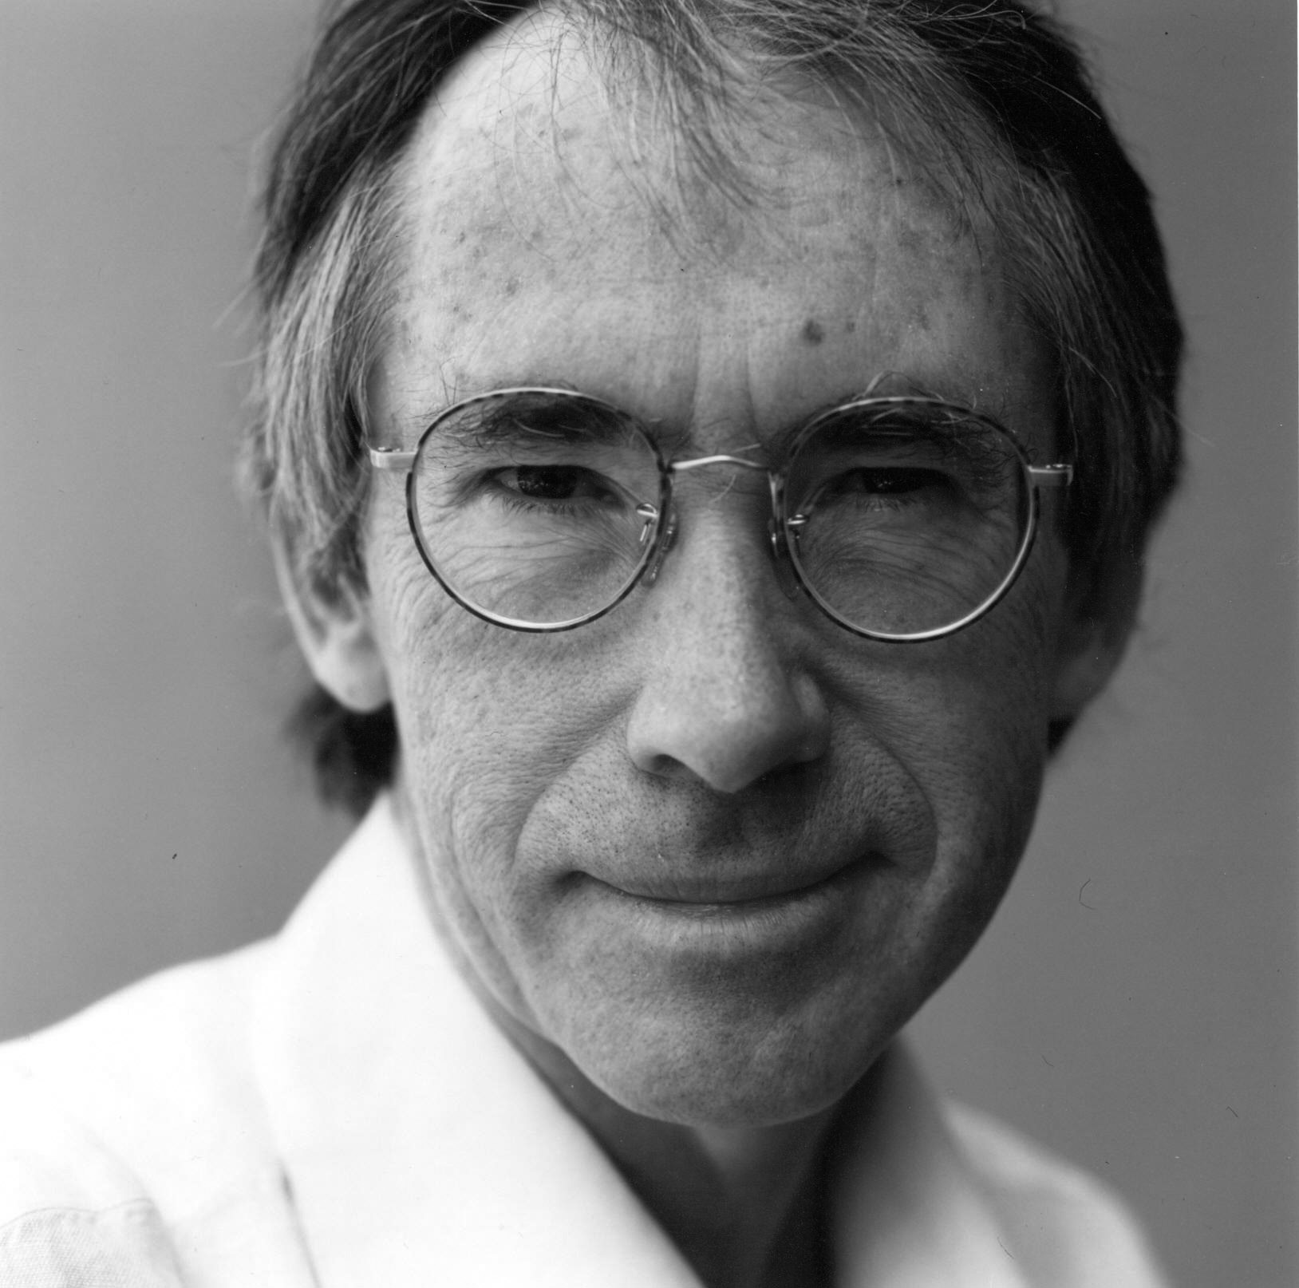

作者简介
伊恩·麦克尤恩（1948—），本科毕业于布莱顿的萨塞克斯大学，于东安吉利大学取得硕士学位。从一九七四年开始，麦克尤恩在伦敦定居，次年发表的第一部中短篇集就得到了毛姆文学奖。此后他的创作生涯便与各类奖项的入围名单互相交织，其中《阿姆斯特丹》获布克奖，《时间的孩子》获惠特布莱德奖，《赎罪》获全美书评人大奖。近年来，随着麦克尤恩在主流文学圈获得越来越高的评价，在图书市场上创造越来越可观的销售记录，他的名字，已经成为当今英语文坛上“奇迹”的同义词。


追日
麦克尤恩最新作品
以全球变暖的“温室效应”为主题
尽显麦克尤恩创作野心也、倍受争议大作
作者：[英]伊恩·麦克尤恩
译者：黄昱宁
ISBN：978-7-5327-5831-9/I.3450
出版时间：2012年8月
字数：200千
页数：320
开本：小32开
装帧：精装
定价：38.00元

内容简介
年轻时拿过诺贝尔物理学奖、此后却渐渐沦为学术花瓶的理论物理学家迈克尔•别尔德在步入暮年时遭遇家变：第五任太太红杏出墙，与家里的装修工公然偷情。别尔德万万没有想到事情会闹到不可收拾的局面——在一个典型的“麦克尤恩式瞬间”，桃色转成血色，偷人变成杀人，故事进而急转直下，既惊悚又合理地盘活了别尔德本来大势已去的人生棋局。那久违的“拯救地球”的理想之光，居然通过一场既偶然又卑劣的阴谋，再度照进了他心灵的暗室——于是，好的，坏的，阴差阳错的，啼笑皆非的，都被迫在读者眼前曝光……
《追日》是麦克尤恩的作品，也是作家近年来野心最大也最受争议的小说，大西洋两岸的评论阵营为此争得面红耳赤。麦克尤恩企图将“全球视角”注入小说，但他并不热衷于寓言式科幻，而是选择正面强攻科学界内部的“生态环境”和“意识形态”，考察科学家与科学家之间形成的关系网与食物链。作者的潜台词是：无论目标多么宏大，门槛多么教人高山仰止，只要是人类所涉足的领域就必然受制于人性的弱点，于是，“温室效应”这个干巴巴的科学名词，在小说里就与人物和情节构成愈缠愈紧的麻花辫——最后我们得到的，竟然是一幅详尽、严肃却不无黑色幽默意味的政治图解。学术剽窃、环保业之派系纠葛、能源业之利益纷争、现代传播业之荒诞效应、性别政治之异化乃至英美关系之微妙……它们像暗流般潜伏在学术会议、新闻报道、推导计算下面互相作用，深刻地改变了那些主宰着地球命运的人物的行动轨迹。
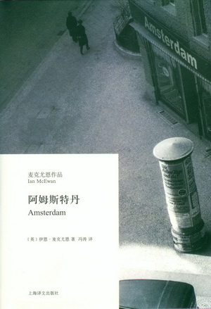
阿姆斯特丹
邪恶、欺骗、背叛、罪孽、谋杀、奸诈…
一部无比精妙的作品
作者：[英]伊恩·麦克尤恩
译者：冯涛
ISBN：978-7-5327-5446-5/I.3180
出版时间：2011年7月
字数：98千
页数：252
开本：小32开
装帧：精装
定价：29.00元
内容简介
《阿姆斯特丹》是一部无比精妙的作品。故事围绕两个好朋友——克莱夫和弗农展开：克莱夫是有名的作曲家，弗农是报社主编——在前情人的葬礼上，两人相遇了，具有讽刺意义的是这两个主人公曾经共同拥有过这个死去的女人。这个死去的漂亮、浑身散发着魅力的女人是饭店批评家、摄影师莫莉。两人无法想象莫莉竟然与保守的外交大臣加莫尼有瓜葛，也弄不明白为什么她会嫁给庸俗但富有的乔治。他们对莫莉死前遭受的痛苦深感痛惜，于是他们达成协议：如果对方不能有尊严的活下去时，对方可以随时结束他的生命。
紧接着，克莱夫和弗农都陷入到一场意外的危机之中：克莱夫必须完成他的《千禧年交响乐》，只有这样才能在阿姆斯特丹进行首次公演；弗农必须在是否刊登加莫尼的变态照片问题上作出抉择。纯洁的艺术重要还是政治责任或者是经济偿付能力重要，在这三者之间引发了一场冲突。所有的一切使弗农和克莱夫反目为仇，彼此都想以同样的方式至对方于死地，以泄心头之恨。而更多意料之外的谣言与传闻他们更加不知所措，所有的一切都因何而来，究竟是真是假？
邪恶、欺骗、背叛、罪孽、谋杀、奸诈……人性的种种在此淋漓尽致地展开。
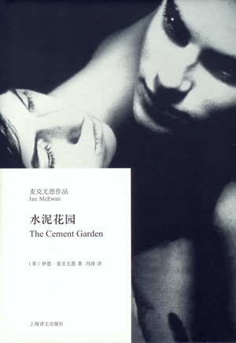
水泥花园
麦克尤恩最受赞誉、亦是受到最多关注和阐释的作品之一
改编电影获第43届柏林电影节最佳导演奖
作者：[英]伊恩·麦克尤恩
译者：冯涛
ISBN：978-7-5327-5445-8/I.3179
出版时间：2011年7月
字数：75千
页数：186
开本：小32开
装帧：精装
定价：26.00元
内容简介
《水泥花园》其实是个很单纯的故事，由“我”——一个正值青春叛逆期的十五岁少年杰克絮絮叨叨地讲述出来。
杰克和父母及姐姐弟弟妹妹共同生活在一幢荒岛般孤立、封闭的房子里，房子里有个不小的地窖，而房子的周围是一片荒野。父亲因心脏病突然离世，父亲死后不久，母亲也因某种不名病症慢慢枯萎，拖了几个月后在睡梦中死去。母亲临死前请杰克和姐姐朱莉共同掌管家，否则外人就会进来接管他们，家也会被人搬空。几个孩子为了不致被拆散，决定将母亲的遗体用水泥砌在地窖的一个大铁柜子里。
从此，作为家的这幢房子真正成为一个孤岛，父母的相继去世使四个孩子成为真正意义上的孤儿。在广阔的天地里，他们如同囚徒，困在水泥花园中，他们是无知的可怜孩子，却要联合起来捍卫“家”的完整性，抵御外来者的入侵。四个可怜的孩子的命运由此揭开序幕……
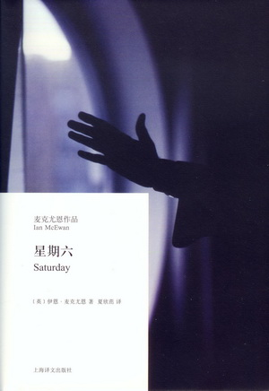
星期六
2005年布克奖提名作品

作者：[英]伊恩·麦克尤恩
译者：夏欣茁
ISBN：978-7-5327-5447-2/I.3181
出版时间：2011年7月
字数：190千
页数：338
开本：小32开
装帧：精装
定价：32.00元
内容简介
《星期六》的故事发生于2003年2月15日，星期六。
故事的主人公亨利·贝罗安是位成功人士——知名神经外科医生，与某报纸律师的婚姻很愉快，与正长大成人的子女关系融洽。不过，他所处世界的态势却令其忧心不已——伊拉克战争在迫近，普遍的灰暗和悲观情愫正从纽约、华盛顿弥漫开来……星期六的早晨，贝罗安穿过塞满伦敦街道的成千上万正在举行反战游行的队伍，赶去和麻醉师打壁球。在一场小事故中，他与一个叫巴克斯特的暴徒发生了小摩擦。 贝罗安凭借职业敏感，看出来这个家伙脑子有故障——自己遇到了精神病人。他想尽快摆脱巴克斯特，却不知星期六的麻烦由此开始，一发不可收拾……
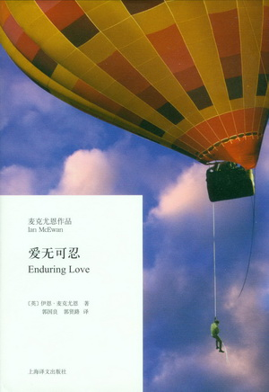
爱无可忍
麦克尤恩最成熟的长篇小说之一
探讨了爱情的脆弱及人类关系的无限可能
作者：[英]伊恩·麦克尤恩
译者：郭国良 郭贤路
ISBN：978-7-5327-5220-1/I.2986
出版时间：2011年3月
字数：171千
页数：313
开本：小32开
装帧：精装
定价：32.00元

内容简介
风景如画的伦敦郊野，五个可以说都是助人为乐的陌生人一道赶去救助一起热气球事故，但或许只不过一瞬间的犹疑、自私，一个大活人就在大家眼前顷刻间殒命。生命的如此脆弱易逝反而点燃了杰德疯狂而执着的爱，并由此导致乔及克拉莉莎的世界完全混乱失序。步入成熟、渐入佳境的麦克尤恩通过对于一场精神危机、一种精神疾患的细致展现，严肃而又深刻地探讨了人类的情绪、情感、意识乃至于人性本身的无限可能以及脆弱无依。
我们或许曾经试图丈量生命耐受的限度，伸手掂量其不可承受之轻，而在这本就不堪耐受、无力承受的生命中却又有着这样一种莫名其妙的情感，摸不透、猜不着、剪不断、理还乱，像是一场豪赌——孤注一掷地博取所有或是满盘皆输。这样的情感叫做爱，而其间的执着、猜忌、一意孤行是否让原本相爱的人渐行渐远，又是否让这爱沉重得令人无可忍耐？
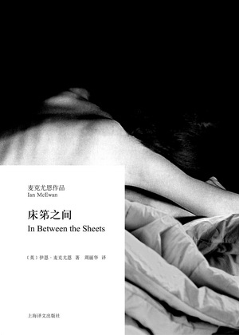
床笫之间
麦克尤恩代表性小说集
阴郁绝望，现实梦幻

作者：[英]伊恩·麦克尤恩
译者：周丽华
ISBN：978-7-5327-5182-2/I.2954
出版时间：2010年12月
字数：85千
页数：216
开本：小32开
装帧：精装
定价：28.00元

内容简介
《床笫之间》是麦克尤恩继《最初的爱情，最后的仪式》之后的第二部短篇小说集，是作家重要的成名作。本书共收七个短篇，与《最初的爱》一脉相承，却又更加成熟，更加大胆，更加尖锐，更加阴郁与绝望，更加现实又更加魔幻，也愈发逼近你拒绝观看的真相，挖掘你隐藏最深的意识深处的欲望与幻想。
“恐怖伊恩”不折不扣的代表作。
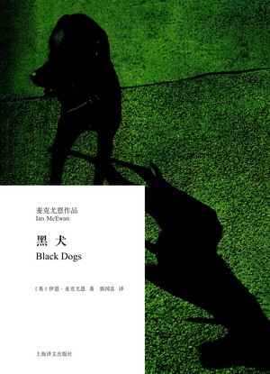
黑犬
暴力，真爱，邪恶，救赎，
演绎一则有关我们时代的惊悚寓言

作者：[英]伊恩·麦克尤恩
译者：郭国良
ISBN：978-7-5327-5195-2/I.2964
出版时间：2010年12月
字数：110千
页数：236
开本：小32开
装帧：精装
定价：29.00元

内容简介
你可知道丘吉尔将与自己形影不离的忧郁症唤作“黑犬”？他曾坦言“我有一条陪伴我一生的黑犬”。胸中的阴郁、内心的折磨就像伺机发起进攻的黑狗一样,一有机会就咬住心口不放。而“恐怖伊恩”这一次狠狠揭开的却是整个时代的沮丧，唤起的是文明的心魔，揪住了人性的缺口——“如果一条狗代表了个人的抑郁，那么两条狗就是一种文化的抑郁，对文明而言，这是最为可怕的心态”。出没在长篇小说《黑犬》中的凶狠而神秘的动物，比黑夜还要黑，目露红光，像正在燃烧的煤块，觊觎着奄奄一息的欧洲文明的残骸，吞噬着改革与信仰的道德底限，叼住了文明的死穴，企图颠倒善与恶的本质——典型的麦氏黑色，在幽灵黑犬作祟的舞台，暴力，真爱，邪恶，救赎，演绎了一则有关我们时代的惊悚寓言。
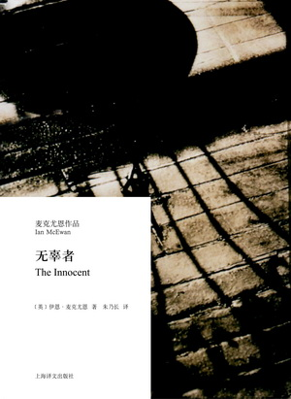
无辜者
麦克尤恩最杰出的长篇小说之一

作者：[英]伊恩·麦克尤恩
译者：朱乃长
ISBN：978-7-5327-4945-4/I.2771
出版时间：2010年2月
字数：188千
页数：408
开本：小32开
装帧：精装
定价：35.00元

内容简介
二战后，年轻的英国电子工程师伦纳德被派往德国参与英美合作的情报工程。战后的柏林，满目疮痍，善良单纯的伦纳德却在这里邂逅了美丽温柔的德国女子玛丽亚，从而卷入了一个充满爱与性的狂乱世界，色授魂与，不可自拔。正当两人难舍难分之际，一次意外谋杀，终使两人擦肩而过，抱憾终生。

这是一段冷战时期的罗曼史，一场二战之后的间谍战，一部惊悚的犯罪心理小说……一如既往，麦克尤恩把爱情、战争、悬疑、犯罪、性，以及黑色幽默等种种元素糅合得天衣无缝，他的笔下展现的是一个萧索绝望的柏林城，在这里，纯洁无辜之人无处容身，恐惧寒冷处处笼罩着他们，直至走向无尽的黑夜。

点评：
“非常有趣！”
——《华尔街日报》

“写作技巧纯熟、悬念迭起的小说……许多英语作家都经常被错误地拿来与伊夫林·沃作比较，但这本书却足以和那位大师的经典平起平坐。”
——《时代周刊》

“这本书如此扣人心弦，简直让人一气读完，不忍释卷……麦克尤恩将间谍小说的情节与脆弱如亚当和夏娃的神话糅合在一起。”
——《新闻周刊》

“（这本书）具有卡罗尔·里德电影的那种感觉：毛骨悚然，充满扭曲，处处危机四伏。它让我想起电影《第三者》，这不是一般的作品。”
——乔纳森·卡罗尔，《华盛顿邮报》读书世界版

“充满力量又令人不安……又一部力作。”
——《纽约时报》

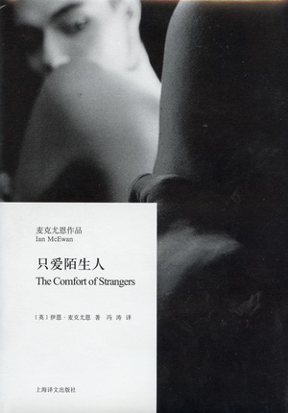
只爱陌生人
麦克尤恩的“小型杰作”
“恐怖伊恩”时期的代表作

作者：[英]伊恩·麦克尤恩
译者：冯涛
ISBN：978-7-5327-4929-4/I.2758
出版时间：2010年1月
字数：81千
页数：192
开本：小32开
装帧：精装
定价：24.00元

内容简介
一部技巧高度纯熟的小长篇，“恐怖伊恩”时期的代表作，讲述了一个关于美的追求者为了满足自己的欲望如何将美的对象摧残致死的故事。一对如胶似漆却又貌合神离的情人正在度假。从踏进这座繁华却又怪诞的旅游城市的第一天起，他们就一直被跟踪、偷拍。暗处的这双眼睛如影随形，诱惑着这对情人找寻新鲜刺激、寻求所谓陌生人的慰藉，并最终使他们一心一意地投身于一个处心积虑为其设下的情欲与死亡的陷阱中。小说蕴含着无数隐喻，与众多经典文本高度互文，充满了对托马斯·曼《死于威尼斯》、E·M·福斯特《看得见风景的房间》等意味深长的正引或戏仿，被誉为麦克尤恩的两部“小型杰作”之一。
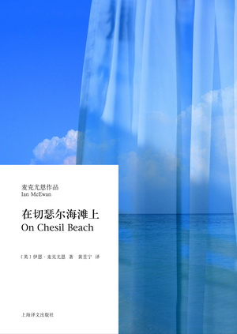
在切瑟尔海滩上
麦克尤恩的“小型杰作”
“恐怖伊恩”时期的代表作

作者：[英]伊恩·麦克尤恩
译者：黄昱宁
ISBN：978-7-5327-4563-0/I.2584
出版时间：2008年8月
字数：85千
页数：208
开本：小32开
装帧：精装
定价：24.00元

内容简介
他们年纪轻，有教养，在这个属于他们的新婚夜，都是处子身，而且，他们生活在一个根本不可能对性事困扰说长道短的年代。话说回来，这个坎儿向来都不好过。
他不知道，或者说他不想知道，当她从他身边跑开时，在即将失去他的痛楚中，她对他的爱一定比以往更强烈，或者更难以自拔，此时如果能听到他的嗓音，她会得到某种解脱，她会回过头来。然而，夏日黄昏中，他只是冷冰冰地站着，理直气壮，一言不发，看着她沿着海滩匆匆离去，她举步维艰的声音淹没在飞溅的细浪中，一直看到宽阔而笔直的、在黯淡的灯光下隐隐闪烁的砂石道上，她成了一个模糊的、渐行渐远的点。

赎罪
麦克尤恩长篇小说代表作
2008年美国金球奖最佳剧情片同名原著小说

作者：[英]伊恩·麦克尤恩
译者：郭国良
ISBN：978-7-5327-4457-2/I.2512
出版时间：2008年2月
字数：233千
页数：400
开本：特32开
装帧：平装
定价：25.00元

内容简介
13岁的布里奥妮·塔利斯拥有十分丰富的想象力，颇有作家天分。一天，来塔利斯家小住的布里奥妮的表姐遭人强暴，先前一直对管家的儿子罗比抱有误解的布里奥妮武断地认定罗比即是罪犯，并出庭指证他，罗比因此入狱。但坚信他无罪的布里奥妮的姐姐塞西莉娅不惜与家人断绝关系，执着地与他相爱。三年半后，罗比出狱，当时正值二战期间，他加入到保卫祖国的战斗中，塞西莉娅随后应征入伍，布里奥妮也成为红十字会医务人员。时间让一切事情的真相渐渐浮出水面。再次直面罗比和塞西莉娅，布里奥妮深深地忏悔，离开时，罗比和塞西莉娅手牵手走在她身后，只是，这一切都不是在现实中……
《赎罪》于2001年获得英国布克奖提名后，2007年末至2008年初再次重登英国《卫报》畅销书排行榜数月冠军，并入选《卫报》“生命中不可缺少的100本书”之一。

点评：
伊恩·麦克尤恩的作品一向短小精悍、情调抑郁，但在长篇小说《赎罪》中，他却描绘了一幅美丽动人、气势磅礴的图景。
伍尔夫的微光笼罩着奥斯丁的情节。
——约翰·厄普代克

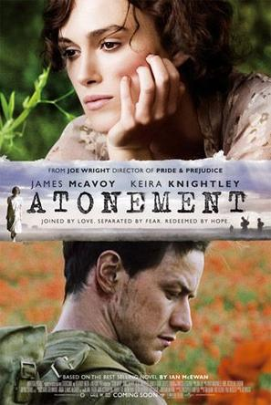
相关链接
导演：Joe Wright
编剧：克里斯托弗·汉普顿 / 伊恩·麦克尤恩
主演：詹姆斯·麦卡沃伊 / 凯拉·耐特丽 / 西尔莎·罗南 / 萝玛拉·嘉瑞 / 瓦妮莎·雷德格瑞夫
类型：剧情 / 悬疑 / 爱情 / 战争
片长：123 分钟
上映日期：2007-09-07

简介：
众所周知，历史悠久的英伦三岛向来是戏剧以及各路优秀文学作品的高产区。这也为近年来剧本青黄不接的好莱坞及欧洲电影人提供了不少维持电影产量和销量的优秀题材。况且，饱受文学气息熏陶的英伦电影人更是对此深谙明理。
两年前，凭借新版《傲慢与偏见》功成名就的年轻导演乔·怀特便是通过深刻理解英伦名著而发迹的典型之一。六项国际国内大奖、八项提名就是最好的佐证。经过两年的精心准备，乔·怀特再施绝技，将目光锁定在并非久远却同样著名的小说家伊恩·麦克尤恩那部畅销作品《赎罪》身上。以气势磅礴的第二次世界大战的战火硝烟为广阔的历史背景，将一段满含着误会与泪水的情感故事展现出来。
遵循原著跌宕起伏的故事情节的同时，聪明的怀特更通过独特电影语言的表达方式，将故事中哀怨情仇、易结难解的人性纠葛诠释得淋漓尽致。再加上宏大的战争历史背景的衬托。一部引人入胜的情感传奇跃然眼前、直抵观众心坎。
该电影自2007年作为威尼斯电影节揭幕电影上映后，好评如潮，并获得多项国际大奖：2008年美国金球奖最佳剧情片，2008奥斯卡7项提名。有英国“奥斯卡”之称的英国电影和电视艺术学院奖揭晓，英国爱情片《赎罪》捧走了最佳影片奖和最佳布景设计奖。

